ГОРОДСКОЙ КООРДИНАЦИОННЫЙ СОВЕТ ПРОФСОЮЗОВ
ИНФОРМАЦИОННАЯ ЛЕНТА ( 29.01.24)
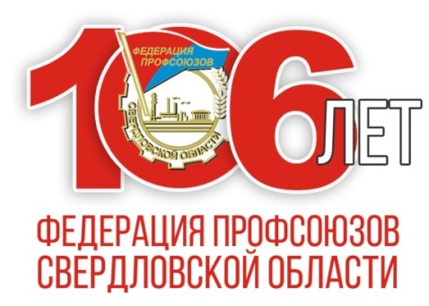
Уважаемые друзья!
Поздравляю членов профсоюза, профсоюзный актив, ветеранов и молодёжь, социальных партнёров, всех жителей региона с Днём образования профсоюзного движения Свердловской области и Днём профсоюзного активиста, которые мы отмечаем 1 февраля. Это день напоминает о значимости нашей работы и о необходимости постоянного развития и совершенствования. Мы живём в быстро меняющемся мире, где технологии развиваются со стремительной скоростью, а социальные и экономические процессы становятся всё более сложными. В таких условиях профсоюзам необходимо быть готовыми к переменам и использовать новые инструменты и технологии для достижения своих целей. Уверен, что наш опыт, знания и активность создают надёжный механизм для достижения успеха, мы сможем успешно преодолеть любые преграды. В условиях специальной военной операции профсоюзы содействуют в выполнении предприятиями гособоронзаказа, помогают семьям мобилизованных. Одно из ключевых направлений нашей работы - развитие социального партнёрства. Мы активно взаимодействуем с работодателями и государством, действует областное трёхстороннее соглашение, в рамках которого совместно решаем проблемы трудящихся и обеспечиваем им достойные условия труда. Выступаем за ежегодную индексацию зарплат не ниже инфляции, широкое заключение коллективных договоров и соглашений на предприятиях и в организациях, поддержку малообеспеченных граждан. Несмотря на все изменения в мире, наши основные цели остаются прежними. Мы продолжаем защищать права трудового человека, боремся за справедливость и достойные условия жизни для всех трудящихся. Минувший 2023 год был объявлен Федерацией независимых профсоюзов России Годом укрепления и развития социального партнёрства. Федерация профсоюзов Свердловской области выступила инициатором учреждения Знака отличия Свердловской области «Трудовая доблесть Урала» и приняла активное участие в разработке соответствующего закона, который вступил в силу с 1 июля 2023 года. Этим знаком отмечаются работники рабочих профессий, которые стали победителями конкурсов профмастерства, имеют длительный трудовой стаж. В 2024 году пройдёт очередной съезд Федерации независимых профсоюзов России, на котором планируется внесение изменений в Устав ФНПР.
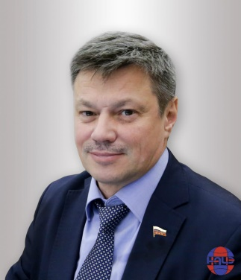
Федерация профсоюзов Свердловской области подготовила свои предложения по дополнениям и изменениям в статьи этого документа, регулирующие деятельность территориальных объединений организаций профсоюзов. Желаю всем успешной работы, новых достижений и побед в борьбе за права и интересы трудящихся. Давайте вместе делать всё возможное для обеспечения достойной жизни и защиты прав наших членов профсоюза! Пусть наше сотрудничество с органами власти и работодателями будет плодотворным и взаимовыгодным, чтобы каждый житель Свердловской области чувствовал поддержку и защиту со стороны профсоюзного движения.
Андрей Ветлужских, председатель Федерации профсоюзов Свердловской области

